TỔNG LIÊN ĐOÀN LAO ĐỘNG VIỆT NAM

**TRƯỜNG ĐẠI HỌC TÔN ĐỨC THẮNG**

**KHOA CÔNG NGHỆ THÔNG TIN**



**KHÓA LUẬN/ĐỒ ÁN TỐT NGHIỆP**

**XÂY DỰNG HỆ THỐNG HỎI ĐÁP**

**DỰA TRÊN CỘNG ĐỒNG**

*Người hướng dẫn*: **PGS.TS LÊ ANH CƯỜNG**

*Người thực hiện*: **NGÔ HÙNG PHÚC-51303129**

**NGUYỄN NHẬT NGUYÊN-5130**

Lớp **: 10050301**

Khoá  **: 17**

**THÀNH PHỐ HỒ CHÍ MINH, NĂM 2017**

TỔNG LIÊN ĐOÀN LAO ĐỘNG VIỆT NAM

**TRƯỜNG ĐẠI HỌC TÔN ĐỨC THẮNG**

**KHOA CÔNG NGHỆ THÔNG TIN**



**XÂY DỰNG HỆ THỐNG HỎI ĐÁP**

**DỰA TRÊN CỘNG ĐỒNG**

*Người hướng dẫn*: **PGS.TS LÊ ANH CƯỜNG**

*Người thực hiện*: **NGÔ HÙNG PHÚC-51303129**

**NGUYỄN NHẬT NGUYÊN-5130**

Lớp **: 13050302**

Khoá  **: 17**

**THÀNH PHỐ HỒ CHÍ MINH, NĂM 2017**

LỜI CẢM ƠN

Chúng em xin gửi lời cảm ơn đến thầy Lê Anh Cường đã hỗ trợ tụi em trong suốt thời gian làm luận văn đã đưa ra những ý tưởng để cải tiến cho hệ thống của chúng em giúp chúng em có được một hệ thống hoàn chỉnh hơn.

**CÔNG TRÌNH ĐƯỢC HOÀN THÀNH**

**TẠI TRƯỜNG ĐẠI HỌC TÔN ĐỨC THẮNG**

Tôi xin cam đoan đây là công trình nghiên cứu của riêng tôi và được sự hướng dẫn khoa học của PGS.TS Lê Anh Cường;. Các nội dung nghiên cứu, kết quả trong đề tài này là trung thực và chưa công bố dưới bất kỳ hình thức nào trước đây. Những số liệu trong các bảng biểu phục vụ cho việc phân tích, nhận xét, đánh giá được chính tác giả thu thập từ các nguồn khác nhau có ghi rõ trong phần tài liệu tham khảo.

Ngoài ra, trong luận văn còn sử dụng một số nhận xét, đánh giá cũng như số liệu của các tác giả khác, cơ quan tổ chức khác đều có trích dẫn và chú thích nguồn gốc.

**Nếu phát hiện có bất kỳ sự gian lận nào tôi xin hoàn toàn chịu trách nhiệm về nội dung luận văn của mình.** Trường đại học Tôn Đức Thắng không liên quan đến những vi phạm tác quyền, bản quyền do tôi gây ra trong quá trình thực hiện (nếu có).

*TP. Hồ Chí Minh, ngày tháng năm*

*Tác giả*

*(ký tên và ghi rõ họ tên)*

*Ngô Hùng Phúc*

*Nguyễn Nhật Nguyên*

TÓM TẮT

Nhận thấy những khó khăn bở ngỡ của các bạn sinh viên đặc biệt là các sinh viên mới vào trường khi có những thắc mắc trăn trở trong quá trình học tập sinh hoạt tại trường nhưng không biết trình bày những thắc mắc với ai.Thậm chí nếu có thắc mắc và đặt câu hỏi thì đôi khi thông tin không chính xác làm các bạn có thể đánh mất quyền lợi của bản thân.

Do suy nghĩ đó nên chúng em đã đưa ra ý tưởng xây dựng một hệ thống hỏi đáp giành cho các bạn sinh viên sử dụng để đặt ra những câu hỏi và trò chuyện cùng nhau.

Hệ thống đã bước đầu đáp ứng được nhu cầu sử dụng của một diễn đàn,những gì cần làm tiếp theo là tiếp tục nâng cấp hệ thống để đáp ứng được nhiều hơn nhu cầu sử dụng của các bạn sinh viên

MỤC LỤC

LỜI CẢM ƠN i

TÓM TẮT i

MỤC LỤC 1

DANH MỤC KÍ HIỆU VÀ CHỮ VIẾT TẮT 1

DANH MỤC CÁC BẢNG BIỂU, HÌNH VẼ, ĐỒ THỊ 1

CHƯƠNG 1 – MỞ ĐẦU 1

1.1 Tiểu mục cấp 1 1

1.1.1 Tiểu mục cấp 2 1

1.1.1.1 Tiểu mục cấp 3 1

1.1.1.2 Tiểu mục cấp 3 tiếp theo. 1

1.1.2 Tiểu mục cấp 2 tiếp theo 1

1.2 Nội dung của chương này 1

CHƯƠNG 2 – TỔNG QUAN 1

1.1 Trình bày công thức toán học 1

1.2 Trình bày một hình vẽ, sơ đồ 1

CHƯƠNG 3 – CƠ SỞ LÝ THUYẾT / NGHIÊN CỨU THỰC NGHIỆM 1

3.1 Chèn bảng: 1

3.2 Viết tắt 1

3.3 Trích dẫn 1

3.3.1 Tài liệu tham khảo và cách trích dẫn 1

DANH MỤC KÍ HIỆU VÀ CHỮ VIẾT TẮT

**CÁC KÝ HIỆU**

*f Tần số của dòng điện và điện áp (Hz)*

*p Mật độ điện tích khối (C/m3)*

**CÁC CHỮ VIẾT TẮT**

CSTD Công suất tác dụng

MF Máy phát điện

BER Tỷ lệ bít lỗi

DANH MỤC CÁC BẢNG BIỂU, HÌNH VẼ, ĐỒ THỊ

**DANH MỤC HÌNH**

Hình 2.1: Kiến trúc FTP 1

**DANH MỤC BẢNG**

Bảng 3.1 Ví dụ cho chèn bảng 1

CHƯƠNG 1 – MỞ ĐẦU

1.1 Lý do chọn đề tài

- Như đã giới thiệu do nhận thấy hệ thống nhà trường đã có hệ thống hỏi đáp cho các bạn sinh viên nhưng vẫn chưa có sự tương tác mạnh giữa sinh viên và nhà trường và số lượng sử dụng còn ít nên tụi em quyết định hiện thực hệ thống cho các bạn sinh viên sử dụng.

- Hệ thống cho phép sinh viên đặt câu hỏi và trả lời cho nhau,cùng với đó là khu vực trò chuyện cho các bạn sinh viên giúp các bạn tiết kiệm thời gian chờ đợi câu hỏi được trả lời.

1.2 Mục đích đề tài

- Mục đích đề tài là hiện thực các giải thuật tìm kiếm so sánh độ tương tự của cơ sở dữ liệu từ đó ta có thể đưa ra một giải thuật cho độ tương tự và chính xác cao nhất đảm bảo tính đúng đắn của dữ liệu.

- Một hệ thống đáng tin cậy là một hệ thống đảm bảo dược sự chính xác và tốc độ nhanh cùng với đó là khả năng bảo mật dữ liệu người dùng.

1.3 Đối tượng nghiên cứu

- Đối tượng nghiên cứu chính của đề tài này là các bạn sinh viên trường đại học Tôn Đức Thắng và dữ liệu được khai thác và sử dụng chủ yếu từ trang hỏi đáp của trường cùng với đó là facebook hỏi đáp của trường.

- Dữ liệu được khai thác từ chính các bạn sinh viên sẽ đảm bảo độ chân thực và diễn tả chính xác nhất những trăn trở khó khăn mà các bạn gặp phải trong quá trình theo học tại trường và nội quy hoạt động của nhà trường.Dữ liệu nếu tự chúng ta suy nghĩ và đưa ra sẽ không đảm bảo được tính khách quan của vai trò người dùng cho hệ thống

1.3.1 Về dữ liệu mẫu

- Dữ liệu ban đầu sẽ có 200 câu hỏi và hơn 100 câu trả lời mẫu để tham khảo

- Câu hỏi được khai thác từ các bạn sinh viên trên mạng xã hội và câu trả lời được khai thác từ phía nhà trường nơi có thông tin chính xác và tin cậy nhất.

1.4 Phạm vi nghiên cứu

- Phạm vi nghiên cứu của đề tài xoay quay 3 đối tượng chính là hệ thống web,ứng dụng di động và giải thuật cho hệ thống.

1.4.1 Về hệ thống web

- Hệ thống web được xây dựng trên nền tảng công nghệ Javascript gồm 4 công nghệ Angular Js, Express , MongoDB, NodeJs.Nền tảng từ 4 công nghệ nêu trên được gọi tắt là MEAN Js

1.4.1.1. Đối với Angular Js

- AngularJS là một full-stack Javascript framework, được phát triển bởi Google.

- Ban đầu mục tiêu của Angular là để xây dựng các ứng dụng dựa trên tiêu chuẩn MVC (Model - View - Controller), sau đó Angular dần phát triển và tiến gần hơn về với MVVM và MVP. Sau đó Google đã định nghĩa nó lại là MVW (Model-View-Whatever) để ám chỉ Angular là một framework có tính chất làm mọi thứ mà ta cần.

- Angular Js cho phép ta thao tác dữ liệu phía server trả về và hiển thị cho người dùng thấy ở phần giao diện.

- Angular Js cho phép người dùng lập luận logic if else,lập,hiển thị,ẩn các thành phần của giao diện v.v….

- Angular Js cũng cho phép chúng ta quản lý mã nguồn 1 cách linh hoạt bằng việc tổ chức mã nguồn theo tính năng và thành phần của hệ thống web.

1.4.1.2. Đối với Express JS

- Express là một web application framework cho NodeJS, cung cấp các tính năng mạnh mẽ cho việc xây dựng một ứng dụng web.

- ExpressJS là framework phổ biến và được sử dụng rộng rãi nhất của NodeJS. Ý tưởng đằng sau ExpressJS là đưa đến một framework nhẹ, dễ dàng tiếp cận để phát triển các ứng dụng web từ nhỏ đến lớn.

- Express cũng có thể sử dụng để xây dựng một API mạnh mẽ và thân thiện với người dùng, vì nó cung cấp rất nhiều tiện ích HTTP và middleware cho việc kết nối.

-Express JS sẽ đóng vai trò trung gian cho hệ thống MEAN Js khi tiếp nhận dữ liệu phía người dùng gửi lên hoặc 1 yêu cầu do người dùng yêu cầu phía hệ thống xử lý.Từ đó Express sẽ điều hướng và quyết định nên làm gì tiếp theo cho yêu cầu đó.Express Js có thể chấp nhận hoặc từ chối yêu cầu từ phía người dùng nếu không đủ điều kiện thực hiện.

1.4.1.3. Đối với Node JS

- NodeJS là một nền tảng Server side được xây dựng dựa trên Javascript Engine (V8 Engine)

- NodeJs là một mã nguồn mở, đa nền tảng cho phát triển các ứng dụng phía Server và các ứng dụng liên quan đến mạng. Ứng dụng Node.js được viết bằng Javascript và có thể chạy trong môi trường Node.js trên hệ điều hành Window, Linux...

- Node Js chạy phía server side cũng giống như các ngôn ngữ server side như .Net,Php,Java cho phép xử lý logic,thao tác với cơ sở dữ liệu.

-Node Js thực thi các tác vụ bất đồng bộ cho phép hệ thống chạy không theo thứ tự và có thể chạy nhiều tác vụ cùng 1 lúc giúp tiết kiệm thời gian đợi của hệ thống.

- Dưới đây là các lĩnh vực mà Node.js được sử dụng như là một sự lựa chọn hoàn hảo:

* Các ứng dụng về I/O
* Các ứng dựng về luồng dữ liệu
* Các ứng dụng về dữ liệu hướng đến thời gian thực
* Các ứng dụng dựa vào JSON APIs
* Các ứng dụng Single Page Application

1.4.1.4. Đối với MongoDB

- MongoDb là cơ sở dữ liệu NoSQL được dùng cho việc lưu trữ dự liệu hệ thống.

- NoSQL được phát triển trên Javascript Framework với kiểu dữ liệu là JSON và dạng dữ liệu theo kiểu key và value (1 đặc trưng về dữ liệu trong JSON)

- Với NoSQL bạn có thể mở rộng dữ liệu mà không lo tới những việc như tạo khóa ngoại, khóa chính, kiểm tra ràng buộc, .v.v…Vì NoSQL không hạn chế việc mở rộng dữ liệu nên tồn tại nhiều nhược điểm như: sự phục thuộc của từng bản ghi, tính nhất quán, toàn vẹn dữ liệu.NoSQL cho hiệu suất cao hơn khi giải quyết những bài toán lớn về hệ thống thông tin, phân tán hay lưu trữ dữ liệu.

- Với các CSDL quan hệ, chi phí triển khai cũng như phát triển các ứng dụng sử dụng CSDL quan hệ cũng rất tốn kém và điều quan trọng được bộc lộ rõ khi truy vấn 1 lượng bản ghi lớn trong thời gian rất dài. Tiếp đó những thiết bị cầm tay như smartphone thì không phù hợp để triển khai CSDL quan hệ vì dung lượng bộ nhớ thấp và khả năng xử lý kém hơn máy tính.

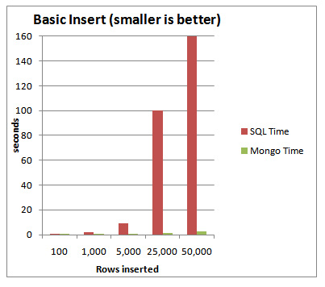

1.Biểu đồ so sánh tốc độ insert dữ liệu giữa MongoDB và SQL Server

(<https://quantrimang.com/so-sanh-hieu-suat-hoat-dong-cua-mongodb-va-sql-server-2008-84584>)

* Ta co thể thấy việc MongoDB chèn dữ liệu nhanh hơn SQL Server tới hơn 100 lần

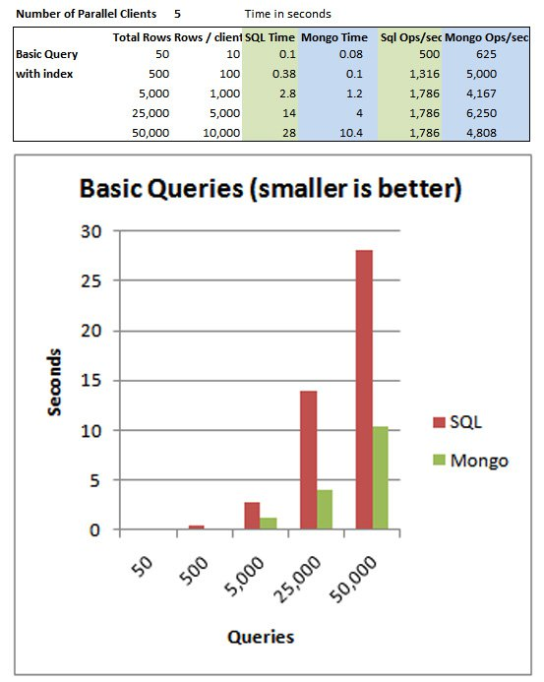

2.Biểu đồ so sánh tốc độ truy vấn dữ liệu giữa MongoDB và SQL Server

(<https://quantrimang.com/so-sanh-hieu-suat-hoat-dong-cua-mongodb-va-sql-server-2008-84584>)

* Ta có thể thấy tốc độ truy vấn 50,000 dòng dữ liệ của MongoDB cao gần gấp 30 lần so với SQL Server
* 1.4.1.5. Mô Hình MEAN JS

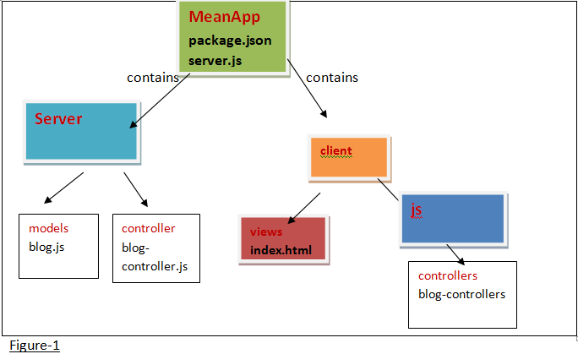

3.Mô Hình Hoạt Động Của Một Ứng Dụng Mean Js

(Nguồn google)

-Hệ thống sẽ sử dụng 1 file server.js có tác dụng khởi động ứng dụng web

- Từ file server.js hệ thống sẽ trả về giao diện cho người dùng.Từ phía người dùng ta cũng sẽ có mô hình MVC do Angular Js đảm nhận logic từ phía giao diện sau đó chuyển dữ liệu về lại cho phía server xử lý

-Phía server cũng áp dụng mô hình MVC controller sẽ xử lý logic và model dùng để thao tác với đối tượng và cơ sở dữ liệu và sẽ trả dữ liệu về giao diện cho người dùng.

1.4.2 Về hệ thống di động

1.4.2.1 Công nghệ sử dụng

- Xây dựng dựa trên nền tảng ngôn ngữ lập trình android và sử dụng Web API của hệ thống web

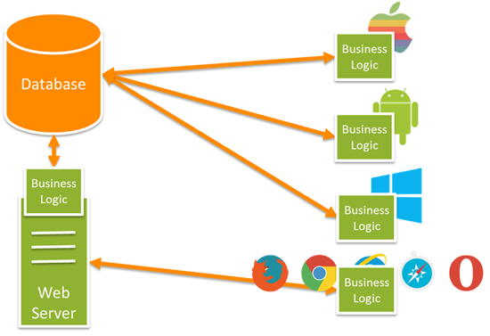

4.Mô Hình Hoạt Động Của Web API Service

(Nguồn google)

* Như trên hình chúng ta có thể thấy web api cho phép người dùng có thể truy vấn hoặc thao tác với dữ liệu thông qua web hoặc các hệ điều hành di động khác nhau.Với mô hình web api ta có thể mở rộng không giới hạn số lượng thiết bị truy cập vào tài nguyên của hệ thống.
* Web API Services cũng cho phép 1 số lương lớn truy cập có thể lên tới hàng ngàn người

1.4.2.2 Thư viện sử dụng

- Sử dụng thư viện Retrofit (<http://square.github.io/retrofit/>) giúp hệ thống android thao tác với API của website và trả về kiểu dữ liệu cần thiết.

- Thư viện cho phép người dùng thực thi các yêu cầu thêm,xóa,sửa,cập nhật đối với các API của website.

1.5 Thực tiễn của đề tài

- Hệ thống sẽ được áp dụng thực tế cho nhà trường và các bạn sinh viên là người sử dụng hệ thống để đặt câu hỏi và giải đáp thắc mắc cho nhau.

CHƯƠNG 2 – TỔNG QUAN

*Tổng quan*: phân tích, đánh giá các công trình nghiên cứu đã có của tác giả, các tác giả khác trong và ngoài nước liên quan mật thiết đến đề tài; nêu những vấn đề còn tồn tại; chỉ ra những vấn đề mà đề tài cần tập trung nghiên cứu, giải quyết;

2.1 Trình bày công thức toán học

Công thức toán học cần nhất quán trong toàn bộ luận văn. Sử dụng công cụ của MS Word và đánh số theo chương, số thứ tự trong chương. Ví dụ công thức sau đây đánh là 2.1.

$x=\frac{-b±\sqrt{b^{2}-4ac}}{2a}$ (2.1)

Trong công thức, nếu có các kí hiệu là lần đầu tiên sử dụng, cần phải giải thích rõ kí hiệu đó đại diện cho phần tử nào và đơn vị là gì.

$a^{2}+b^{2}=c^{2}$ (2.2)

Trong công thức 2.2:

* a: độ dài cạnh góc vuông của tam giác, đơn vị mét (*m*).
* b: độ dài cạnh góc vuông còn lại của tam giác, đơn vị mét (*m*).
* c: độ dài cạnh huyền của tam giác, đơn vị mét (*m*).

2.2 Mô Hình Quan Hệ Dữ Liệu

2.2.1-Mô Hình Class Diagram



Hình 2.2.1 Class Diagram hệ thống

2.2.2-Mô Hình Usecase



Hình 2.2.2.1 Use case chưa đăng nhập



Hình 2.2.2.2 Use case đăng ký và đăng nhập



Hình 2.2.2.3 Use case sau khi đăng nhập



Hình 2.2.2.4 Usecase sau khi đăng nhập và đặt câu hỏi

CHƯƠNG 3 – CƠ SỞ LÝ THUYẾT / NGHIÊN CỨU THỰC NGHIỆM

*Những nghiên cứu thực nghiệm hoặc lý thuyết*: trình bày các cơ sở lý thuyết, lý luận, giả thuyết khoa học và phương pháp nghiên cứu sẽ được sử dụng trong Luận văn, Luận án;

3.1 Chèn bảng:

|  |  |  |
| --- | --- | --- |
| **STT** | **Tiêu đề A** | **Tiêu đề B** |
| 1 | Nội dung 1 | Nội dung 4 |
| 2 | Nội dung 2 | Nội dung 5 |
| 3 | Nội dung 3 | Nội dung 6 |

Bảng 3.1Ví dụ cho chèn bảng

Khi cần chèn tên bảng thì chọn References \ Caption và chọn “Bảng …”

3.2 Viết tắt

Không lạm dụng việc viết tắt. Chỉ viết tắt những từ, cụm từ hoặc thuật ngữ *được sử dụng nhiều lần trong luận văn*. Không viết tắt những cụm từ dài, những mệnh đề hoặc những cụm từ ít xuất hiện. Nếu cần viết tắt những từ, thuật ngữ, tên các cơ quan, tổ chức... thì được viết tắt sau lần viết thứ nhất có kèm theo chữ viết tắt trong ngoặc đơn. Nếu có quá nhiều chữ viết tắt thì phải có bảng danh mục các chữ viết tắt (xếp theo thứ tự A, B, C) ở phần đầu luận văn.

3.3 Trích dẫn

3.3.1 Tài liệu tham khảo và cách trích dẫn

Mọi ý kiến, khái niệm, phân tích, phát biểu, diễn đạt... có ý nghĩa, mang tính chất gợi ý *không phải của riêng tác giả* và mọi tham khảo khác **phải được trích dẫn và chỉ rõ nguồn trong danh mục Tài liệu tham khảo của luận văn**. Phải nêu rõ cả việc sử dụng những đề xuất hoặc kết quả của đồng tác giả (*đối với công trình đã công bố khác thì phải trích dẫn bình thường như một tài liệu tham khảo*). Nếu sử dụng tài liệu của người khác và của đồng tác giả (bảng biểu, hình vẽ, công thức, đồ thị, phương trình, ý tưởng...) mà không chú dẫn tác giả và nguồn tài liệu thì **luận văn không được duyệt để bảo vệ**.

Không trích dẫn những kiến thức phổ biến, mọi người đều biết tránh làm nặng nề phần tham khảo trích dẫn.

Nếu người dẫn liệu không có điều kiện tiếp cận được một tài liệu gốc mà phải trích dẫn thông qua một tài liệu khác của một tác giả khác, thì phải nêu rõ cách trích dẫn (*lưu ý phải ghi* *đúng nguyên văn từ chính tài liệu tham khảo và hạn chế tối đa hình thức này).* Nếu cần trích dẫn dài hơn thì phải tách phần này thành một đoạn riêng khỏi phần nội dung đang trình bày, in nghiêng, với lề trái lùi vào thêm 2 cm. Khi mở đầu và kết thúc đoạn trích này không phải sử dụng dấu ngoặc kép. Việc trích dẫn là theo thứ tự của tài liệu ở danh mục Tài liệu tham khảo và được đặt trong ngoặc vuông, khi cần có cả số trang, ví dụ [15, tr.314-315]. Đối với phần trích dẫn từ nhiều tài liệu khác nhau, số của từng tài liệu được đặt độc lập trong từng ngoặc vuông, theo thứ tự tăng dần, ví dụ [19], [25], [41], [42].

**3.3.2 Qui định của Khoa Công nghệ thông tin**

**- Đạo văn** là việc sử dụng từ ngữ hay ý tưởng của người khác như là của mình trong hoạt động học thuật nói riêng và trong hoạt động sáng tạo nói chung. Tại Đại học Hoa Sen, những hành vi sau đây được xem là đạo văn:

* Sao chép nguyên văn **02** (hai) câu liên tiếp mà không dẫn nguồn đúng quy định;
* Sao chép nguyên văn **03** (ba) câu không liên tiếp mà không dẫn nguồn đúng quy định;
* Diễn đạt lại (rephrase) hoặc dịch (translate) toàn bộ một ý nào đó của người khác mà không dẫn nguồn đúng quy định;
* Sử dụng hơn 30% nội dung của một báo cáo cuối kỳ do chính mình viết để nộp cho 2 lớp khác nhau (cùng học kỳ hoặc khác học kỳ) mà không có sự đồng ý của giảng viên;
* Sao chép một phần hoặc toàn bộ bài làm của người khác.

- Khi luận văn, đồ án, bài tập lớn, được chấm điểm, nếu bị phát hiện đạo văn thì ngay lập tức bị điểm 0. Sinh viên sẽ tiếp tục bị xử lý kỷ luật theo các qui định của Nhà trường.

**TÀI LIỆU THAM KHẢO**

**Tiếng Việt**

1. Quách Ngọc Ân (1992), “Nhìn lại hai năm phát triển lúa lai”, *Di tuyền học ứng dụng*, 98(1), tr. 10-16.
2. Bộ nông nghiệp & PTNT (1996), *Báo cáo tổng kết 5 năm (1992-1996) phát triển lúa lai,* Hà Nội.
3. Nguyễn Hữu Đống, Đào Thanh Bằng, Lâm Quang Dụ, Phan Đức Trực (1997), *Đột biến –* *Cơ sở lý luận và ứng dụng,* Nhà xuất bản nông nghiệp, Viện khoa học kỹ thuật nông nghiệp Việt Nam, Hà Nội.
4. Nguyễn Thị Gấm (1996), *Phát hiện và đánh giá một số dòng bất dục đực cảm ứng nhiệt* *độ,* Luận văn thạc sĩ khoa học nông nghiệp, Viện khoa học kỹ thuật nông nghiệp Việt Nam, Hà Nội.

……….

1. Võ Thị Kim Huệ (2000), *Nghiên cứu chẩn đoán và điều trị bệnh…,* Luận án Tiến sĩ y khoa, Trường đại học y Hà Nội, Hà Nội.

**Tiếng Anh**

1. Anderson J.E. (1985), The Relative Inefficiency of Quota, The Cheese Case, *American* *Economic Review*, 75(1), pp. 178-90.
2. Borkakati R. P.,Virmani S. S. (1997), Genetics of thermosensitive genic male sterility in Rice, *Euphytica* 88, pp. 1-7.
3. Boulding K.E. (1955), *Economics Analysis*, Hamish Hamilton, London.
4. Burton G. W. (1988), “Cytoplasmic male-sterility in pearl millet (penni-setum glaucum L.)”, *Agronomic Journal* 50, pp. 230-231.
5. Central Statistical Oraganisation (1995), *Statistical Year Book*, Beijing.
6. FAO (1971), *Agricultural Commodity Projections (1970-1980)*, Vol. II. Rome.
7. Institute of Economics (1988), *Analysis of Expenditure Pattern of Urban Households in* *Vietnam,* Departement pf Economics, Economic Research Report, Hanoi.

**PHỤ LỤC**

Phần này bao gồm những nội dung cần thiết nhằm minh họa hoặc hỗ trợ cho nội dung luận văn như số liệu, biểu mẫu, tranh ảnh. . . . nếu sử dụng những câu trả lời cho một *bảng câu hỏi thì bảng câu hỏi mẫu này phải được đưa vào phần Phụ lục ở dạng nguyên bản* đã dùng để điều tra, thăm dò ý kiến; **không được tóm tắt hoặc sửa đổi**. Các tính toán mẫu trình bày tóm tắt trong các biểu mẫu cũng cần nêu trong Phụ lục của luận văn. Phụ lục không được dày hơn phần chính của luận văn